**TD**

**Cycle**

**Partie SLCI**

**Analyser, Modéliser, Résoudre**

**Tête de lecture d’une unité de disque magnétique**

|  |
| --- |
| **Compétences Visées :**   * Compétence 1 |

# Présentation

# Modélisation du système

On a : $Mp^{2}Y\left(p\right)=βI\left(p\right)-fV\left(p\right)-kY\left(p\right)$, $E\left(p\right)=αV(p)$, $U\left(p\right)=RI\left(p\right)+LpI\left(p\right)+E(p)$ et $V\left(p\right)=pY(p)$.

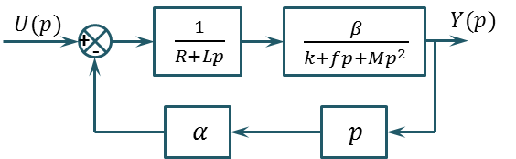

Le bouclage correspond au bouclage physique du moteur à courant continu et non à un capteur. On ne peut donc pas dire qu’en l’état le système est asservi.

D’après le schéma bloc, on a :

$$H\left(p\right)= \frac{\frac{1}{R+Lp}⋅ \frac{β}{k+fp+Mp^{2}}}{1+αp\frac{1}{R+Lp}⋅ \frac{β}{k+fp+Mp^{2}}}=\frac{β}{\left(R+Lp\right)⋅\left(k+fp+Mp^{2}\right)+αβp}$$

# Asservissement de position – précision

Nécessairement, le bloc en entrée doit avoir la même fonction de transfert que le capteur.

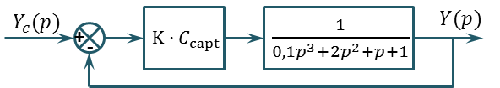

On a $F\left(p\right)=K⋅C_{capt}\frac{1}{0,1p^{3}+2p^{2}+p+1}$.

On a $G\left(p\right)=\frac{\frac{K⋅C_{capt}}{0,1p^{3}+2p^{2}+p+1}}{1+\frac{K⋅C_{capt}}{0,1p^{3}+2p^{2}+p+1}}=\frac{K⋅C_{capt}}{0,1p^{3}+2p^{2}+p+1+K⋅C_{capt}}$.

Pour une entrée échelon d’amplitude $E_{0}$ on a (ici la FTBO est égale à la chaîne directe) :

$$ε_{S}=\lim_{t→∞}{ε\left(t\right)}=\lim_{p→0}{pε\left(p\right)}=\lim_{p→0}{p⋅\frac{E_{0}}{p}}⋅\frac{1}{1+F\left(p\right)}=\lim_{p→0}{\frac{E_{0}}{1+F\left(p\right)}}=\frac{E_{0}}{1+K C_{capt}}$$

Ainsi, $ε_{S}$ tend vers 0 lorsque $K$ tend vers l’infini.

# Analyse de la stabilité

On a :

$$\left(1+0,05p\right)\left(2p^{2}+p+1\right)=2p^{2}+p+1+0,1p^{3}+\underset{On les "néglige"}{\underbrace{0,05 p^{2}+0,05p}}$$

On a :

$$20\log\left\|H\left(jω\right)\right\|=20\log{C}-\left[20\log\left\|1+0,05jω\right\|+20\log\left\|jω+1-2ω^{2}\right\|\right]= -20\log{\sqrt{1+{0,05}^{2}ω^{2}}}-20\log{\sqrt{ω^{2}+{\left(1-2 ω^{2}\right)}^{2}}}$$

D’autre part,

$$φ\left(H(jω)\right)=-φ\left(1+0,05jω\right)-φ\left(jω+1-2ω^{2}\right)=-\operatorname{atan}{0,05ω}-\operatorname{atan}{\frac{ω}{1-2ω^{2}}}$$

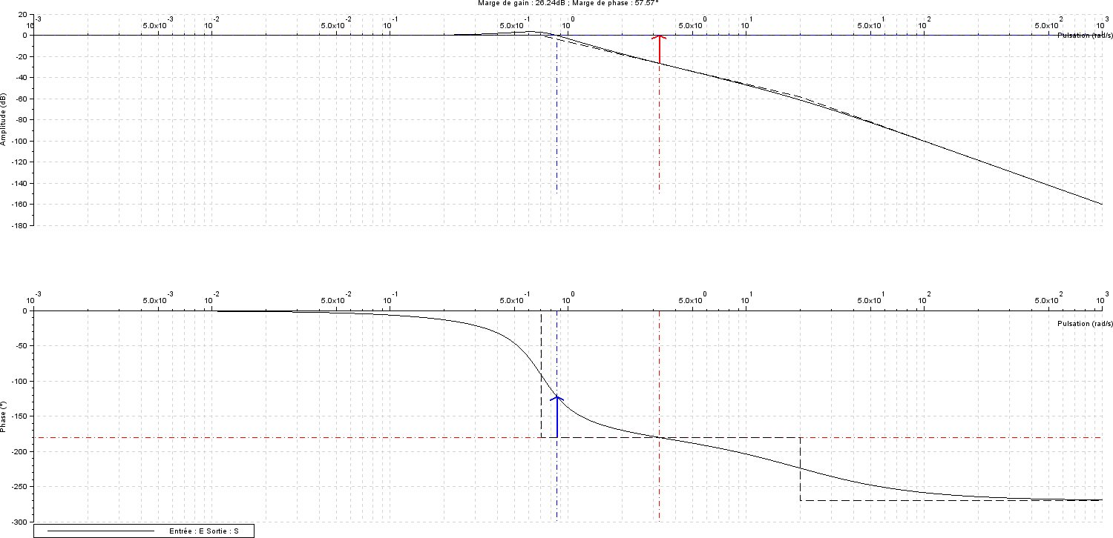

On cherche $ω_{c0}$ tel que $φ\left(H\left(jω_{c0}\right)\right)=-\operatorname{atan}{0,05ω}-\operatorname{atan}{\frac{ω}{1-2ω^{2}}}=-135$ °. On trouve $ω_{c0}=0,969 s^{-1}.$

On calcule : $G_{db}\left(ω_{c0}\right)=3,67$ on a donc $20\log{K}=-3,67⇒K={10}^{\frac{-3.67}{20}}=0,655$.

Il s’agit d’un correcteur proportionnel dérivé.